Волшебные шарики.
Для этой игры нужен пластилин и зубочистки.
Пусть ребенок сделает шарики из пластилина разных цветов. Потом в каждый шарик нужно вставить зубочистки. Получится что-то вроде чупа-чупса.
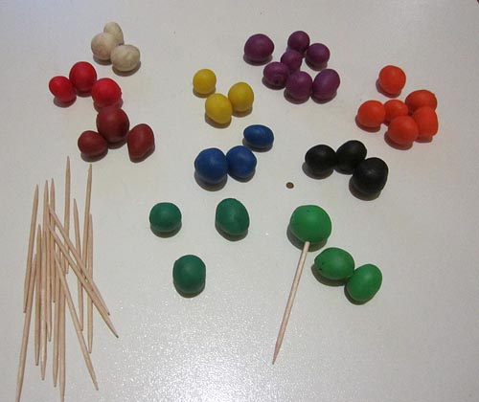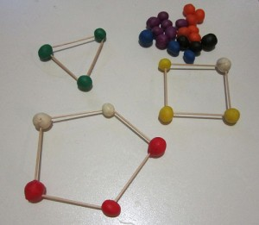
Из этих элементов теперь можно делать разные фигуры.
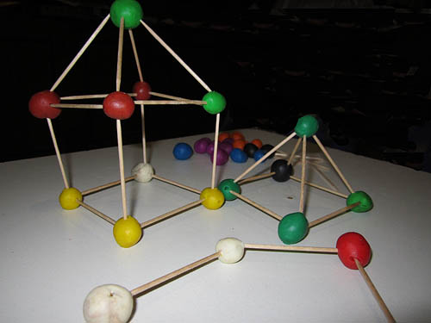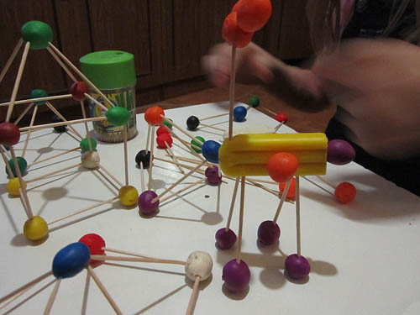

Разноцветный мяч
От брусочков пластилина разных цветов с помощью стека отрезать маленькие кусочки. Разминать их в руках, соединив вместе, до тех пор, пока пластилин не станет мягким. Затем скатать из этого кусочка шарик. С помощью стека нарисовать на поверхности шарика линии, чтобы он был похож на мяч.
Игра с пластилином "Отпечатки"
Пластилин для лепки идеально подходит для того, чтобы делать на нем отпечатки всевозможными предметами. Просто раскатайте пластилин скалкой и экспериментируйте.
Они включают в себя, обычно, различные формочки для теста. Этими формочками можно делать отпечатки на пластилине, либо вырезать из него фигурки.
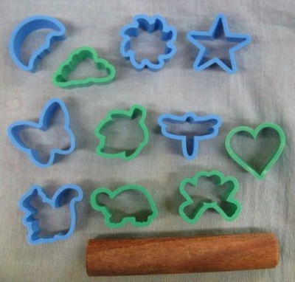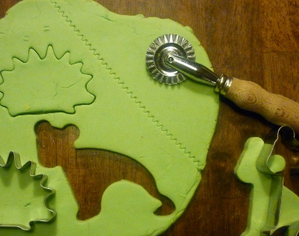
Буквы и геометрические фигуры из пластилина.
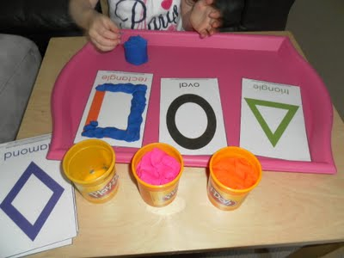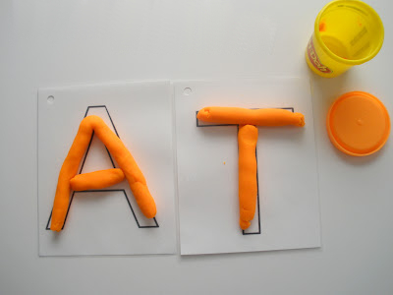
Забавные животные.
Сочетая пластилин и природный или бросовый материал можно легко сделать забавных животных.
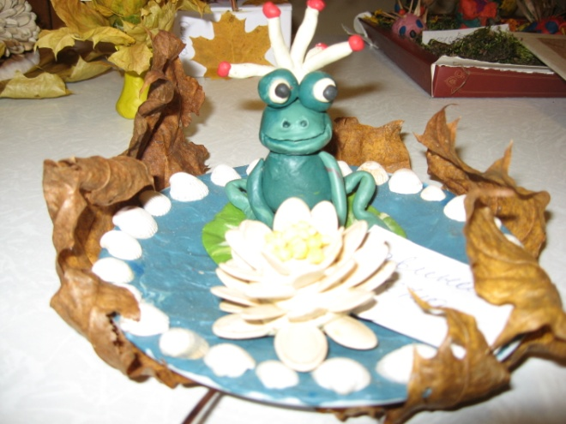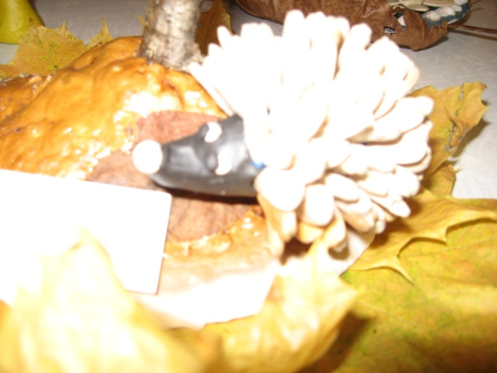

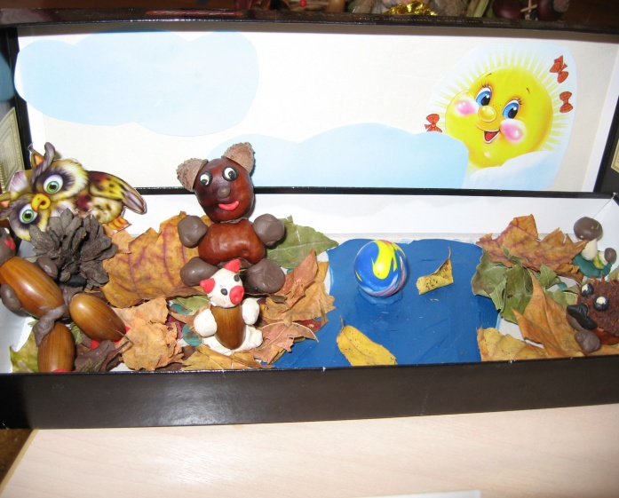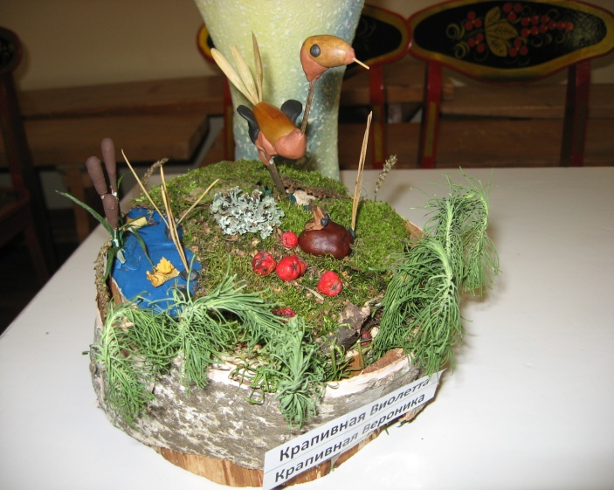
Игрушечная игра.
Кстати, не выбрасывайте коробки от конфет, в них можно положить пластилин, получится сладкое лакомство для игрушек.
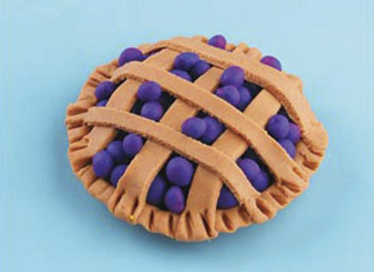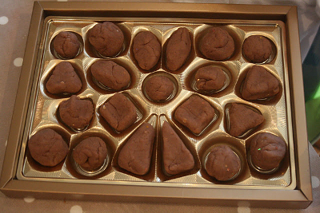
Облепливание.

Предложить ребенку облепить пластилином стакан, украсьте бусинками – получится отличная ваза. Обмазываем соленым тестом грецкий орех, делаем ему глазки и рот из крупы — получается колобок. Облепляем баночку от фотопленки, вставляем спички-ножки, прилепляем головку — получается лошадка. Облепляем крышку от банки и свечку — получается подсвечник.

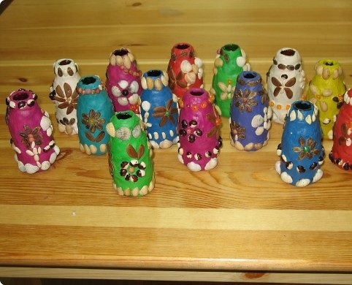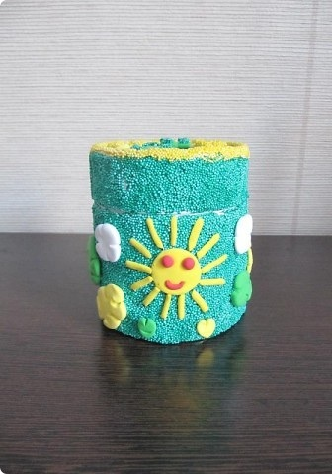

Бусы из пластилина.
Катаем шарики из пластилина (шариками, смешанного) , надеваем их на вязальную спицу или толстую проволоку — и получаем самодельные бусинки.

